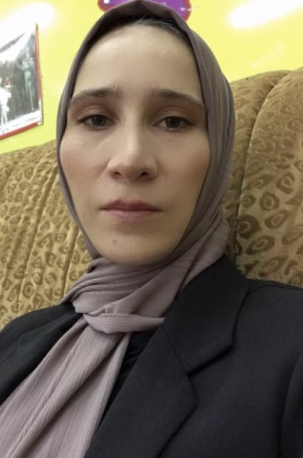
Обобщение передового опыта работы учителя химии
МКОУ «Ботлихская СОШ №2» Алиевой Аминат Гасановны.
Родилась в 1996 году в с.Ботлих, Ботлихского района.
После окончания Ботлихской средней школы №2 с отличием, в 2010 году поступила в Дагестанский Государственный университет на химический факультет. Успешно завершив учебу в ДГУ с красным дипломом, в 2015 году она устроилась на работу учителем химии в ФГКОУ «СОШ №16». Ее педагогический стаж 7 лет. –Аминат Гасановна, добрый и отзывчивый человек, знающий свою работу. Она пользуется большим авторитетом среди коллег своей школы, учителей района, является активным общественником, светлым и добросовестным человеком. За добросовестный труд, учитель, ежегодно получает грамоты, благодарственные письма от руководителей школы и районного Управления образования.
Качество знаний и успеваемость ее учащихся по предмету химия в течение многих лет стабильное. Уроки педагога технологически грамотны, динамичны и разнообразны по форме, интересны по содержанию, эффективны.
Ежегодные хорошие результаты знаний учащихся на муниципальном этапе олимпиады по химии, говорят об ответственной, плодотворной работе учителя в своей школе.
Ее выпускники показывают высокий уровень качества знаний, хорошую успеваемость по предмету химия и после окончания школы поступают в престижные высшие учебные заведения.
Являясь учителем химии, Аминат Гасановна уделяет большое внимание развитию самостоятельности, способности конструктивного мышления учащихся и привитию интереса к своему предмету. Главное кредо Аминат Гасановны, как учителя новатора: – « Нужно, чтобы дети, по возможности учились самостоятельно, а учитель руководил этим самостоятельным процессом и давал для него материал». На ее примере - это принцип системно – деятельностного подхода к уроку: (планирования, организации, реализации, коррекции и анализа урока).
Сделать восприятие учебного материала более доступным, значимым, ей помогают следующие методы обучения: Это, прежде всего – химический эксперимент. По ее словам, химический эксперимент это основная форма деятельности и познания при изучении химии. Особой формой ее работы является домашний эксперимент. - Его применяю с целью выявления склонности учащихся к изучению химии, развития их интереса к науке, совершенствования химического образования, воспитания потребности в самообразовании. Кроме того, при выполнении домашнего эксперимента учащиеся формируют и закрепляют различные экспериментальные умения. Учитель сам предлагает ученикам темы для домашнего эксперимента, чтобы учащиеся закрепили различные экспериментальные умения самостоятельно. Многие ребята охотно берутся за их выполнение. Они спешат показывать результаты эксперимента своей проделанной работы. Так, при изучении темы: «Соли и их свойства», на уроке химии в 8 классе, учитель сообщает о теме и излагает основные цели и задачи стоящие перед учащимися, чему должны научиться сами ученики, формулируя свои навыки и знания, в частности самостоятельно добытые . Учащиеся дружно отвечают на все вопросы связанные с темой, а при этом учитель может предвидеть познавательную деятельность учащихся.
При объяснении новой темы, учитель одновременно осуществляет, контроль за выполнением учащимися проблемных заданий и сообщает им, какую работу они должны выполнить, чтобы достичь цели, создавая при этом условия для развития рефлексии - способности осознавать и оценивать свои мысли и действия, как бы со стороны соотносить результат деятельности с поставленной целью. Также учащиеся могут выбирать задания, из предложенных учителем, с учетом индивидуальных способностей, а также их возможностей в учебе. Обязательными в работе учителя являются методы письменного контроля и самоконтроля ученика. После изучения новой темы, учитель дает ученикам разнообразные варианты заданий по систематизации и классификации изученного материала. Например, в виде химического диктанта, тестов интеллекта, заданий по лабораторному эксперименту, тесты системы СтатГрад.
Большим «помощником» у учителя является компьютер и электронная доска. Компьютер на уроке заменяет учителю основную часть наглядных пособий. На ее уроках отсутствуют проблемы с дисциплиной, т.к. ее ученики всегда заняты делом.
Работники ИМЦ РУО Ботлихского района с уважением относятся к Аминат Гасановне, за ее передовой опыт работы в школе, достигнутые успехи в процессе обучения учащихся и желают ей дальнейшего процветания в профессиональной деятельности и в жизни.



